Opération sur les Fonctions
www.cafeplanck.com
info@cafeplanck.com

Initiation
Soit :
- 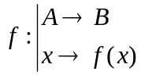 , 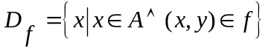
- 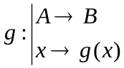 , 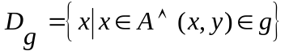
- 

Somme 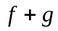
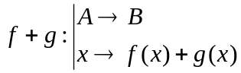 , 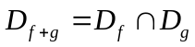
Ou :
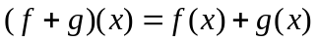 ,

Différence 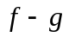
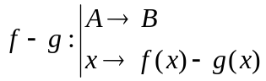 , 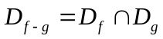
Ou :
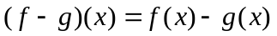 ,

Produit 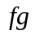
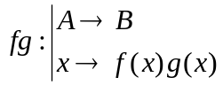 , 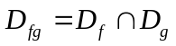
Ou :
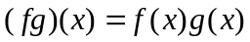 ,

Quotient 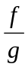
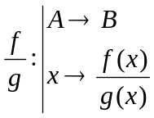 , 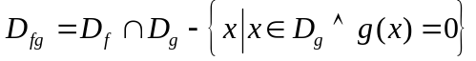
Ou :
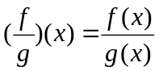 ,

Produit 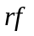
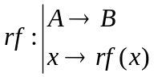 , 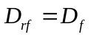
Ou :
 

